Point d’étape

- Description du jeu
Le jeu Tri des déchets est un jeu éducatif et ludique qui permet aux joueurs d’apprendre à trier correctement les déchets tout en s’amusant. À travers plusieurs niveaux de difficulté, les joueurs doivent faire preuve de rapidité, de concentration et de réflexion pour placer chaque déchet dans la bonne poubelle.
Encadrés par un animateur, les joueurs découvrent les différentes catégories de déchets et les règles du tri sélectif, tout en participant à une activité dynamique et interactive.

- Fiche Gamae

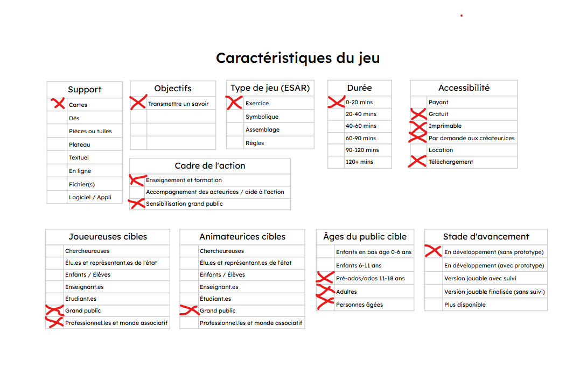
Les SWOT :
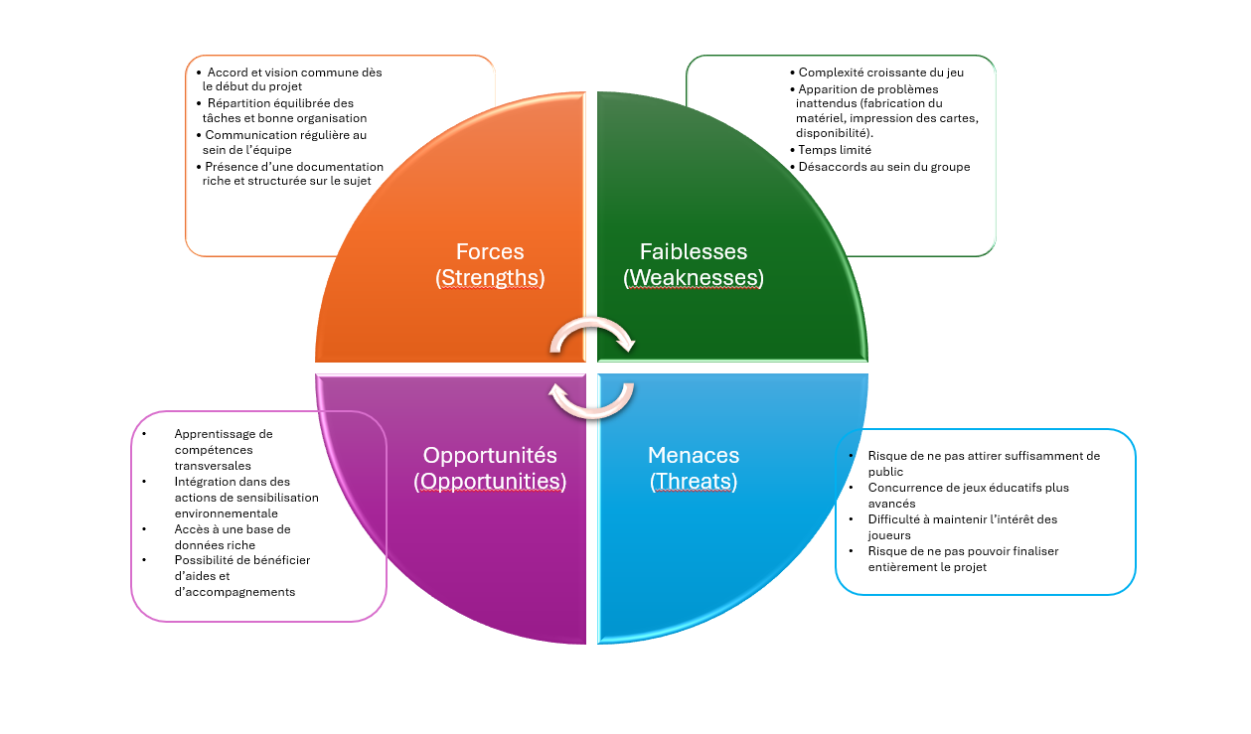
- Documentation :
Introduction
Chaque jour, sans vraiment y penser, nous jetons des objets qui racontent une histoire : une bouteille vide après un goûter partagé, un papier froissé après un devoir terminé, un emballage abandonné après un repas. Une fois dans la poubelle, ces déchets disparaissent de notre regard… mais pas de notre planète. Lorsqu’ils sont mal triés, ils finissent par polluer les sols, l’eau et l’air, laissant une trace durable sur l’environnement et sur l’avenir des générations futures.
Face à ce constat, de nombreuses initiatives voient le jour pour encourager des gestes simples mais essentiels, comme le tri des déchets, pilier fondamental de l’économie circulaire. Des organismes et des acteurs engagés œuvrent chaque jour pour transmettre ces bonnes pratiques, convaincus que chaque geste compte, surtout lorsqu’il est appris dès le plus jeune âge.
Mais apprendre à trier ne doit pas être une contrainte. C’est en jouant, en expérimentant et en partageant que les habitudes se construisent durablement. C’est dans cet esprit qu’est né TRIGOLO, un jeu éducatif et ludique qui invite petits et grands à devenir acteurs de la protection de l’environnement. À travers des défis progressifs, TRIGOLO sensibilise au tri des déchets, enseigne les bons gestes et stimule la concentration, tout en transformant l’apprentissage en un moment de plaisir et de partage.

- Objectifs pédagogiques
Les objectifs du jeu s’échelonnent de la manière suivante :
✔ Percevoir les différents types de déchets
✔ Associer chaque déchet à la bonne poubelle
✔ Réagir vite et bien sous pression
✔ Renforcer la concentration

- Présentation du jeu et de ses règles
Le jeu Tri des déchets est un jeu éducatif et ludique qui permet aux joueurs d’apprendre à trier correctement les déchets tout en s’amusant. À travers plusieurs niveaux de difficulté, les joueurs doivent faire preuve de rapidité, de concentration et de réflexion pour placer chaque déchet dans la bonne poubelle.
Encadrés par un animateur, les joueurs découvrent les différentes catégories de déchets et les règles du tri sélectif, tout en participant à une activité dynamique et interactive.

- Description du jeu
Le jeu se déroule sous la supervision d’un animateur, chargé d’arbitrer la partie, d’expliquer les règles et de veiller à leur bon respect. En début de partie, l’animateur distribue à chaque joueur un paquet identique de cartes représentant différents types de déchets. Le jeu est destiné à des joueurs âgés de 10 ans et plus, et peut accueillir jusqu’à cinq participants.
Chaque joueur dispose d’une pioche personnelle contenant ses cartes, tandis que les poubelles sont partagées par tous les joueurs. Cette configuration favorise l’observation, la rapidité d’exécution et la concentration.

Chaque joueur doit trier ses cartes en les plaçant dans les poubelles de tri communes, en fonction du type de déchet représenté sur la carte
Le jeu est structuré en trois niveaux de difficulté, caractérisés par un nombre de cartes croissant, un nombre de poubelles plus important et un temps de jeu de plus en plus réduit :
- Niveau facile
  - 20 cartes avec des images simples
  - 3 poubelles (grise, jaune, verte)
  - Temps de jeu : 10 minutes
- Niveau intermédiaire
  - 35 cartes avec des images peu complexes
  - 5 poubelles (grise, jaune, verte, marron, rouge)
  - Temps de jeu : 7 minutes
- Niveau difficile
  - 50 cartes avec des images complexes
  - 7 poubelles (grise, jaune, verte, marron, rouge, bleue, noire)
  - Temps de jeu : 5 minutes
À la fin de chaque niveau, le joueur classé premier peut choisir l’un des avantages suivants
- Bénéficier d’un droit à l’erreur une fois sans pénalité lors des niveaux suivants ;
- Obtenir 30 secondes supplémentaires de temps de jeu ;
- Saboter une poubelle d’un autre joueur selon les modalités définies par l’animateur.
La partie se termine lorsque le temps est écoulé ou lorsqu’un joueur a réussi à trier l’ensemble de ses cartes. Le gagnant est celui qui a correctement trié le plus grand nombre de cartes, celles-ci étant identifiées par un numéro correspondant à leur propriétaire afin de faciliter le comptage final. Le dernier d’une manche du jeu (niveau) est éliminé.

- Règles du jeu
Déroulement d’une partie
- L’animateur explique les règles et présente les poubelles utilisées pour le niveau choisi.
- Chaque joueur reçoit un paquet identique de cartes.
- Au signal de départ, les joueurs commencent à trier leurs cartes dans les poubelles correspondantes.
- Les joueurs doivent être rapides et attentifs afin d’éviter les erreurs de tri.
- Une fois le temps écoulé ou les cartes d’un joueur entièrement triées, la partie s’arrête.
- L’animateur vérifie les poubelles et procède au comptage des cartes correctement placées.
III- Matériel
Décris tout ce qui compose le jeu :
- 50 cartes déchets (à différentes difficultés et 205 cartes au total)
- 7 poubelles avec couleurs
- Chronomètre (utile pour l’arbitre)
- Feuille de score (si nécessaire)
Avantages du joueur gagnant
Décris les bonus que peut choisir le joueur premier :
- Droit de se tromper une fois sans pénalité
- +30 secondes de temps sur les prochains niveaux
- Possibilité de “saboter” une poubelle d’un autre joueur (explique concrètement ce que cela implique

  - GLOSSAIRE OU LEXIQUE
Chaque poubelle correspond à une catégorie précise
- Poubelle verte : verre
- Poubelle jaune : emballages
- Poubelle grise : ordures ménagères
- Poubelle bleue : papier
- Poubelle marronne : déchets organiques
- Poubelle rouge : métaux
- Poubelle noire : déchets toxiques
Le tableau ci-dessous donne un aperçu de la classification de chaque déchet par type de poubelle.
- Ressources et Références utiles
Pour notre documentation et tout au long du projet on s’est basée sur ces références :
https://www.ecologie.gouv.fr/je-veux-savoir-faire-mes-autres-dechets
https://quefairedemesdechets.ademe.fr/
https://www.ecologie.gouv.fr/sites/default/files/documents/PRO-tri-dechets-4p.pdf
https://www.ecologie.gouv.fr/sites/default/files/documents/FAQ_Tri6_8Flux.pdf
https://www.enviroveille.com/public/index.html
https://fr.renovablesverdes.com/Le-secteur-du-recyclage-des-m%C3%A9taux%C2%A0%3A-opportunit%C3%A9s--proc%C3%A9d%C3%A9s-et-facteurs-cl%C3%A9s/
https://tri-facile.fr/
- Diagramme de Gantt
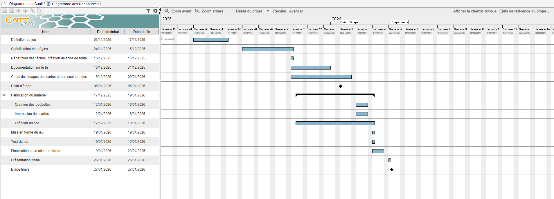

Note : pour les images pas accès lisible , on les retrouve sur GitHub .

